Curriculum vitae

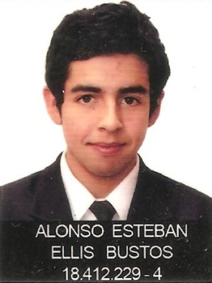
DATOS PERSONALES

Nombre: Alonso Esteban Ellis Bustos
Cedula de identidad: 18.412.229-4
Edad: 20 años
Estado civil: Soltero
Domicilio: Rebeca Matte 315 San Pedro de la paz.
Teléfono: 09-54365605
E-mail: ellis.alonso@gmail.com

ESTUDIOS

2000-2001 1° y 2° año básico liceo La Asunción Talcahuano.

2002-2003 3° y 4° año básico escuela F-500 Huertos Familiares Talcahuano.

2004-2007 5° a 8° año básico escuela Eliezer Talcahuano.

2008-2009 1° y 2° año medio colegio Salesiano Concepción.

2010-2011 3° y 4° año medio colegio Salesiano Concepción, escuela industrial San
José (especialidad: electrónica).
2013-Actualidad Estudiante de técnico nivel superior en operaciones mineras, Universidad
de Las Américas.

HABILIDADES Y CONOCIMIENTOS

- Conocimientos básicos en electricidad y electrónica.

- Conocimientos básicos y experiencia en armado, configuración, mantención de computadores personales y notebooks.

- Conocimientos básicos en armado y configuración de circuitos con relé programable y PLC.

- Ramos de carrera universitaria aprobados:
- Introducción a la minería
- Introducción al diseño minero
- Introducción a la computación minera (AutoCAD)
- Operación minera y mantención
- Geología y mineralogía
- Perforación y tronadura

PRCTICA PROFESIONAL COMO TÉCNICO NIVEL MEDIO EN ELECTRÓNICA:
- Systemus Ltda. servicio técnico y venta de PCs, notebooks y accesorios.
Estudiante en práctica durante 7 semanas.
EXPERIENCIAS LABORALES
- Systemus Ltda.
Vendedor en sección de artículos y accesorios para notebooks y PCs.
- Full Planet
Encargado de mesón de atención al público, orden y aseo del local, mantención de computadores.
- Como independiente: mantención, reparación, limpieza y armando de computadores.
(Hasta la actualidad).

